1. 表面划痕检测

针对不同物体表面存在的各类划痕进行检测，并定位出划痕区域。

 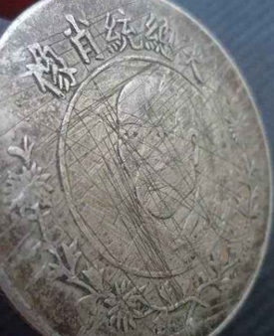

2. 灭火器状态识别

灭火器有各类型号，但大部分都有气压指针，指针区域有红绿黄三个类别，绿色为安全区域，红色为气压过高，黄色为气压过低，通过图像预处理和分类，实现视频流中灭火器检测和状态识别。

